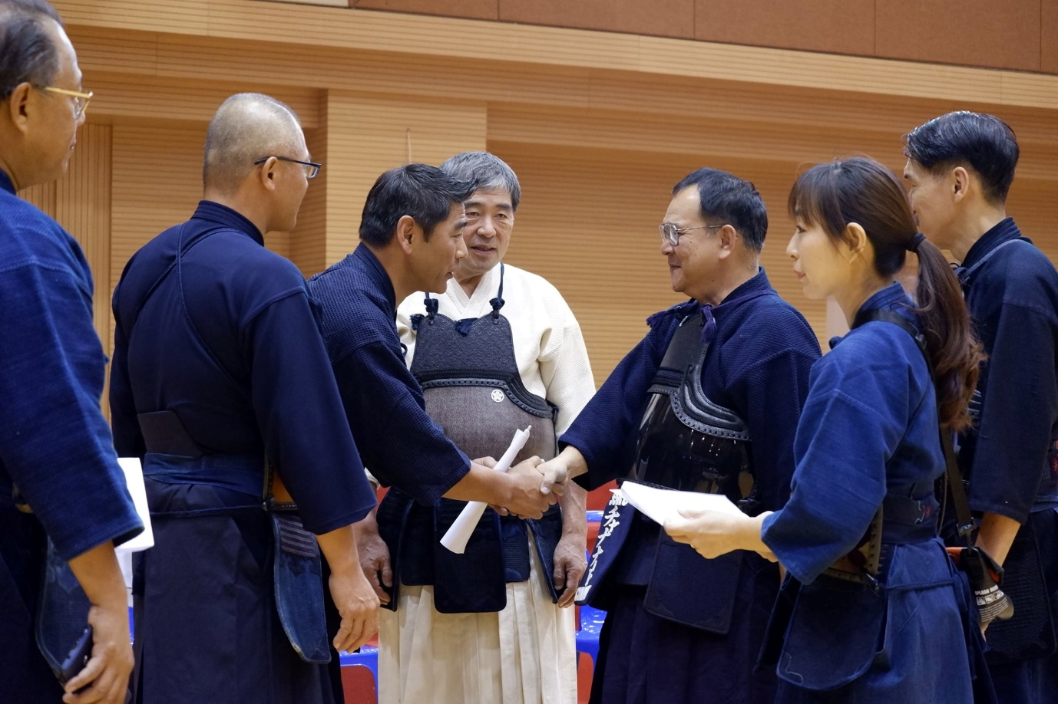
เช้าวันที่ 15 ธันวาคม 2562 ผู้ช่วยศาสตราจารย์ ดร.ชนนาถ มีนะนันทน์ รองอธิการบดีฝ่ายกิจการนักศึกษา ให้การต้อนรับและร่วมในพิธีเปิดการแข่งขันกีฬาเคนโด้ "17th Nakane Cup Kendo Tournament 2019" ณ สนามกีฬา ชั้น 4 อาคารศูนย์สุขภาพและกีฬา มหาวิทยาลัยราชภัฏสวนสุนันทา
The morning of 15 December 2019, Assistant Professor Dr. Chananart Meenanan, Vice President of Student Affairs welcomed the team and participants at the opening ceremony of the "17th Nakane Cup Kendo Tournament 2019" on the 4th floo,Health and Sports Center Building. Suan Sunandha Rajabhat University.

